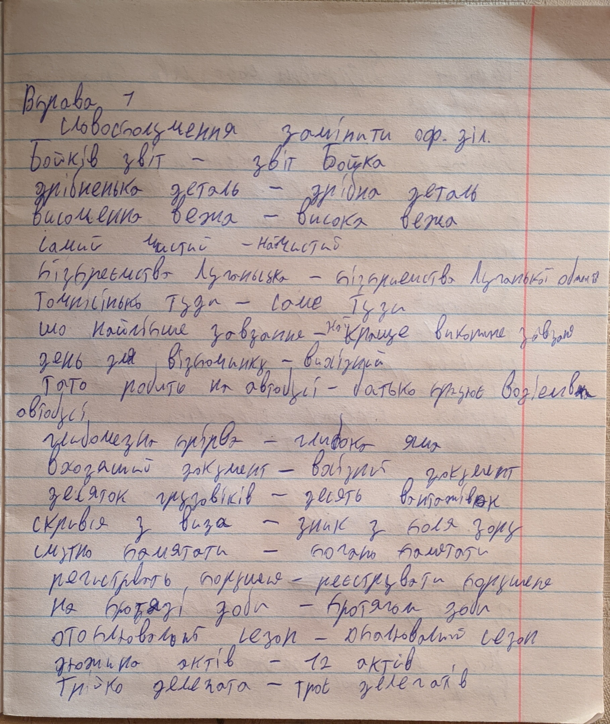

**Вправа 2**

Підзвітні радам у частині повноважень; в разі непогодження; у відпустці, в сфері, у Львові, акт у двох примірниках, у свята, фірма, у повній відповідності до умов контракту, надіслала, реєструється у облдержадміністрації, в обласній раді організовано зустріч, позиції у бізнесі, замовник і виконавець, оригінальна і яскрава, по-перше, і адміністрація, і профспілка вважають війна і мир прямі й опосередковані, це й дозволяє, професори і викладачі, із участю підприємство з новими ресурсами, контейнери з продукцією з пропозиція, із якою, з нового року буде впроваджено, плащ із ситцю, з твердим наміром, тиск з боку профспілок, контакти зі своїм оточенням, зі звичайними людьми, з швейцарськими партнерами.

**Вправа 3(3)**

Антиномі’я, ба’тьківський, боїмо’ся, ведучи’, широ’кі верстви’, ви’падок, вразли’вий, господа’рський розраху’нок, діє’вий, шановне доброді’йство!, єство’, запи’тання, зі’рвуть, семінар ле’кторів, найцікаві’ший, наса’мперед, нищівни’й, розташува’ти обла’нання, пізнання’, по’хибка, прийня’тний, ро’зпад, ста’тус, суголосни’й, фахови’й.